**Лабораторная работа № 13**

Тема: Разработка диаграммы классов

Ход работы

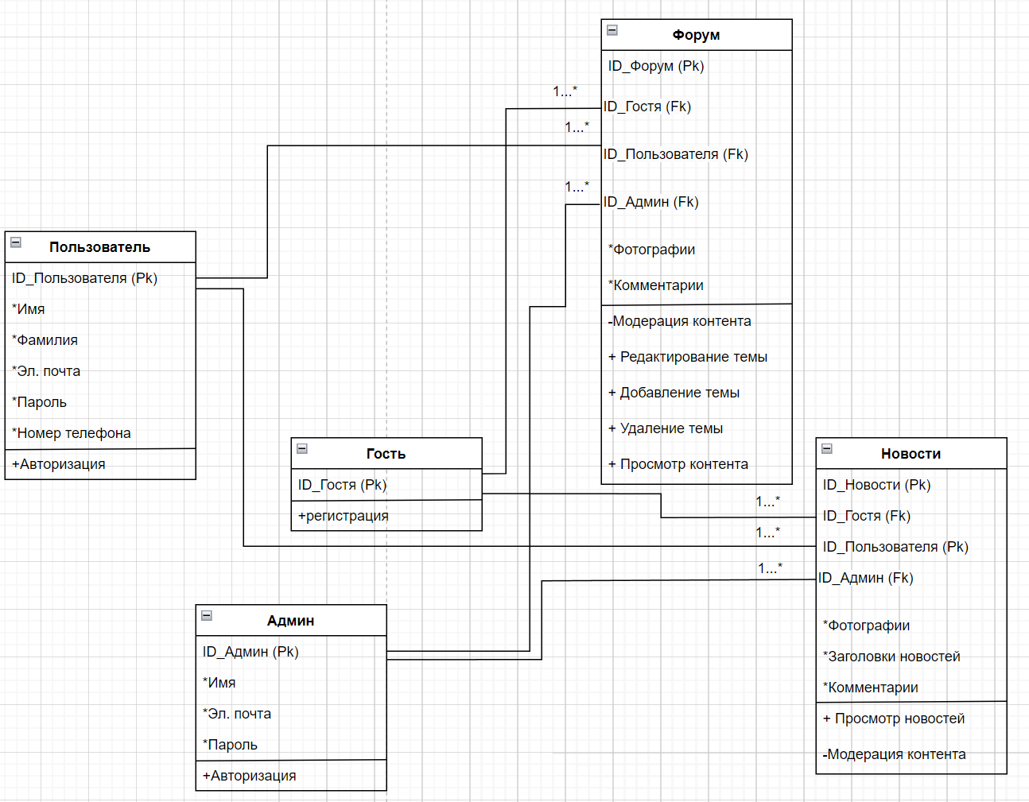

Рисунок 1 – Диаграмма деятельности